Hoe formuleren we een gezamenlijke visie?

Samen een visie onder woorden brengen

Het is niet altijd eenvoudig om je visie onder woorden te brengen, maar je visie staat centraal in je leerplan. Aanknopingspunten hiervoor vind je in de dagelijkse onderwijspraktijk. Door jouw punten en die van je collega's bij elkaar te leggen, zetten je de eerste stappen naar een gezamenlijke visie.

De activiteit ‘Dromen’ bevat een werkvorm om aan de slag te gaan met gezamenlijke visievorming: hoe ziet jouw ideale onderwijsleersituatie eruit en waarom zie je dat als ideaal? Als verdieping kun je daarna de activiteit 'De kers op de taart' gebruiken en vanuit afzonderlijke beelden komen tot een aanzet voor je gezamenlijke visie. Voor een of meer groepjes.

Activiteit ‘Dromen’
- Je gaat dromen. Je stelt je het ideale onderwijs voor.
- Geef antwoord op de vraag: als ik denk aan het ideale onderwijs in mijn vak/leergebied voor mijn leerlingen, dan zie ik…
- Vul het antwoord op de onderste regel van het werkblad onder wat.
- Stel elkaar nu vragen waarom je deze zaken graag ziet gebeuren in het onderwijs en vul je antwoorden in op het werkblad bij waarom. Bespreek vervolgens verder waarom je dat belangrijk vindt en vul deze antwoorden telkens een regel hoger in.
- Als je klaar bent met het interview, ga dan na wat opvalt. Wat zijn belangrijke beweegredenen? Wat heeft te maken met de leerling, wat met vakinhoud en wat met de maatschappij? Waar sluit dat wat gezegd is vooral op aan?

Werkblad Dromen
Vul in van onder naar boven

WAAROM

WAAROM

WAAROM

WAT
Als ik denk aan ideaal onderwijs, dan zie ik…

De kers op de taart

Benodigdheden
Werkblad 'De kers op de taart' (voor vier en vijf deelnemers), A3 leeg, plakstift, schaar, pen.

Werkwijze
Met deze werkvorm achterhaal je gemeenschappelijke punten/beelden van een team en breng je de discussie binnen het team op gang. Uitgangspunten binnen deze werkvorm zijn de gelijkwaardige inbreng en het zoeken naar verbindingen.

De begeleider print vooraf het werkblad op A3 en knipt het uit; elke deelnemer ontvangt een taartpunt.

Stap 1
De deelnemers vormen viertallen/vijftallen. Alle groepsleden schrijven hun naam en de belangrijkste punten uit de droomles op de taartpunt. Lees de antwoorden aan elkaar voor. Geef ruimte voor verhelderende vragen.

Stap 2
Leg de taartpunten bij elkaar en ga in gesprek over de gemeenschappelijkheid in de antwoorden. De gelijke punten schrijf je op in de kern van de taart.

Stap 3
Lukt het om tot een gemeenschappelijke basis voor je visie te komen? Probeer samen van de gezamenlijke punten lopende zinnen voor die visie te maken.

Werkblad de kers op de taart voor vier deelnemers

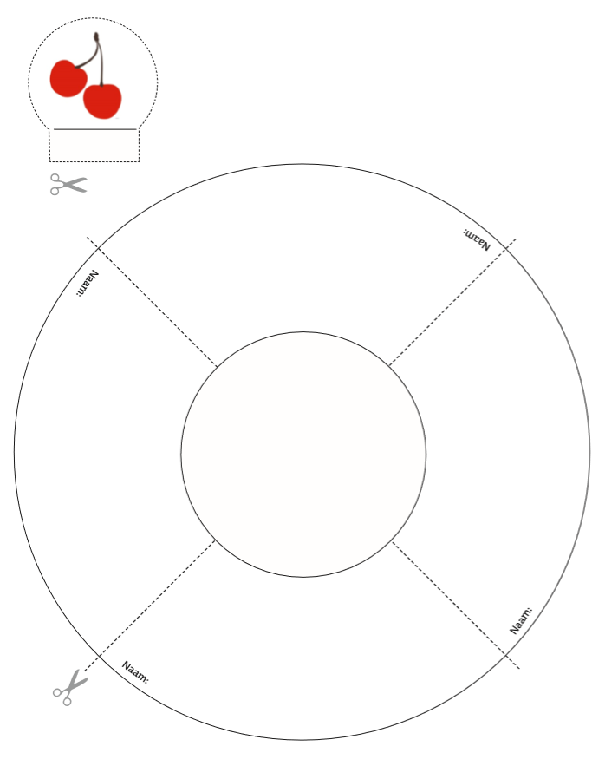

Werkblad de kers op de taart voor vijf deelnemers

